泸州市二〇二五年初中学业水平考试
道德与法治历史地理试题
说明：
1.本次考试的试卷是道德与法治、历史、地理合卷，分为第一部分（选择题）和第二部分（非选择题）。第一部分第1至7页，第二部分第8至12页，120分钟完成，满分120分。
2.第一部分共30个小题，满分45分，其中1～10小题为道德与法治部分题目，每小题1.5分，共15分；11～20小题为历史部分题目，每小题1.5分，共15分；21～30小题为地理部分题目，每小题1.5分，共15分。第二部分共7个大题，满分75分，其中31～32大题为道德与法治部分题目，共25分；33～35大题为历史部分题目，共25分；36～37大题为地理部分题目，共25分。
3.答卷前，考生务必将自己的姓名、座位号、准考证号填写在答题卡上，并在规定位置粘贴考试用条形码。答卷时，考生务必将答案涂写在答题卡规定位置上，答在试题卷上无效。考试结束后，将答题卡和试题卷交回。预祝各位考生考试顺利！
第一部分选择题（共45分）
注意事项：
每小题选出答案后，用2B铅笔把答题卡上对应题目的答案标号涂黑。如需要改动，用橡皮擦干净后，再选涂其他答案标号。在每小题给出的四个选项中，只有一项是符合题目要求的。
地理
下图为我国南方某区域等高线示意图，图中①②③④为村庄。为了充分利用区域资源，实现乡村振兴，甲乙两河段分别开发了漂流项目。据此，完成下面小题。
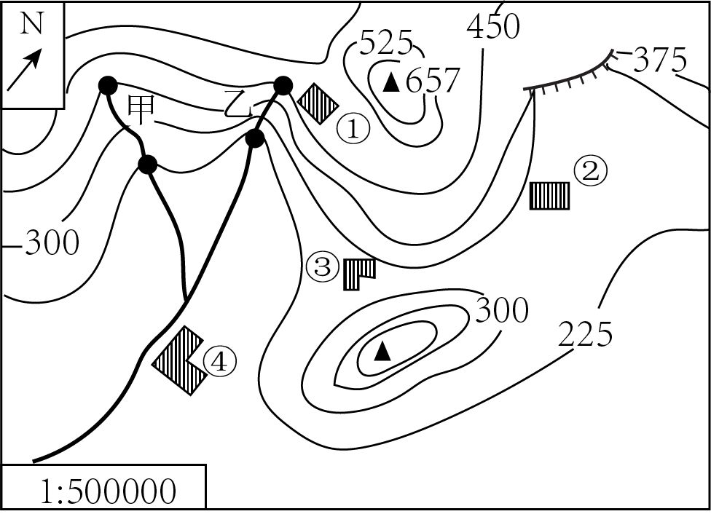
1. 图中村庄自然条件最优越的是（ ）
A. ① B. ② C. ③ D. ④
2. 相对甲河段，乙河段吸引更多年轻人漂流的主要理由是（ ）
A. 速度快 B. 线路长 C. 水量大 D. 河床宽
3. 图中两山峰的最大相对高度接近（ ）
A 132米 B. 207米 C. 282米 D. 357米
2025年4月14日至18日，国家主席习近平应邀对中南半岛上的越南、马来西亚、柬埔寨三国进行国事访问，推动达成上百项合作成果，书写命运共同体建设新篇章。下图为中南半岛地形分布示意图。据此，完成下面小题。
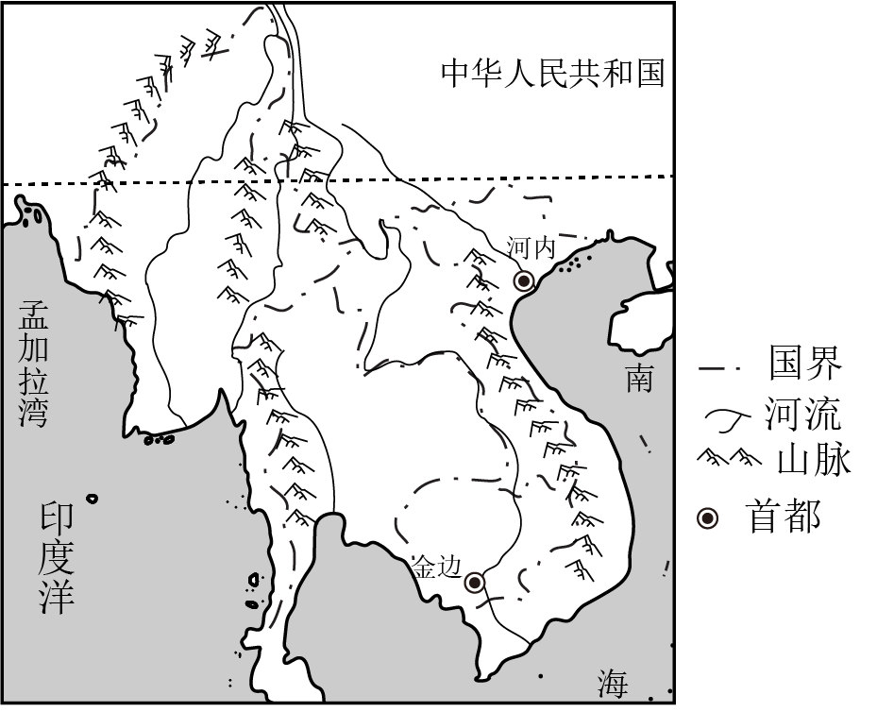
4. 图示区域成为世界航海重要枢纽主要原因是（ ）
A. 海岸线长 B. 经济发达 C. 水深港多 D. 沟通两洋
5. 我国与中南半岛开展区域合作最有利的条件是（ ）
A. 濒临海洋 B. 山水相连 C. 华侨聚居 D. 人种相同
湖南省为亚热带季风气候，地形以山地和丘陵为主，素以“有色金属之乡”著称，有色金属冶炼需要消耗大量能源。下图为湖南省水系及资源分布图。据此，完成下面小题。
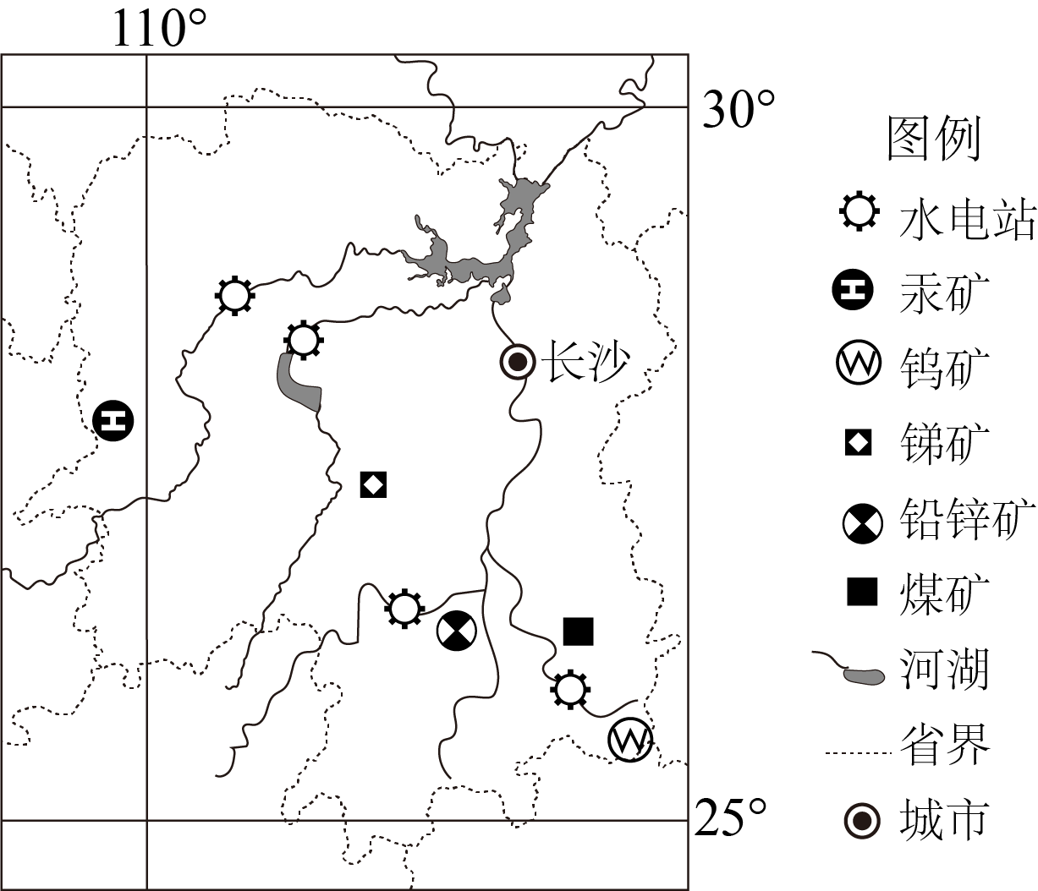
6. 湖南省的地势特征是（ ）
A. 东北高，西南低 B. 西南高，东北低 C. 东南高，西北低 D. 西北高，东南低
7. 湖南省发展有色金属冶炼的优势条件是（ ）
A. 地形开阔，方便建厂 B. 经济发达，市场广阔
C. 资源丰富，组合较好 D. 水运发达，交通便利
8. 湖南省开采有色金属矿可能产生的主要环境问题是（ ）
A. 洪涝灾害 B. 湖泊萎缩 C. 气候变暖 D. 水土流失
客家土楼，主要分布在我国东南丘陵地区。土楼多采用圆形结构，用大块卵石筑基，石基高度在最大洪水线以上，土墙在石基以上夯筑，内部埋有竹片木条等水平拉结性筋骨，以保持建筑整体稳定。下图为客家土楼的景观图。据此，完成下面小题。
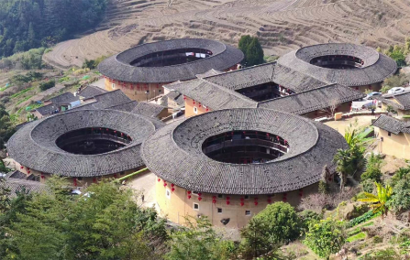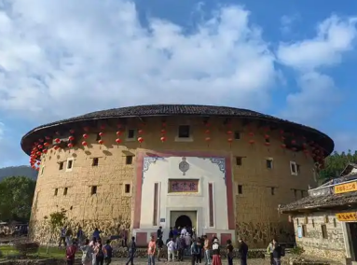
9. 客家土楼“以石基，以土围墙”主要为了（ ）
①美观大方②就地取材③防火防洪④减少建材
A. ①② B. ①④ C. ②③ D. ③④
10. 客家土楼采用圆形结构并在土墙内部埋竹片木条的主要作用是（ ）
A. 增强安全 B. 增添美观 C. 节约空间 D. 降低成本
第二部分非选择题（共75分）
注意事项：
请用0.5毫米笔芯的黑色墨迹签字笔将答案工整地答在答题卡规定的地方。
地理
11. 阅读图文材料，完成下列问题。
材料一塞拉利昂位于非洲西海岸，是世界最不发达的国家之一。该国海滨风光秀丽，沙滩、热带（季）雨林森林公园等旅游资源丰富。由于塞拉利昂农业基础设施滞后，种植方式传统落后，政府资金投入不足等，致使粮食不能自给。自上世纪70年代起，中国为塞拉利昂提供了多方面的农业援助，粮食不足状况正逐渐得到改善。
材料二图1为塞拉利昂地理位置示意图，图2为塞拉利昂气候资料。
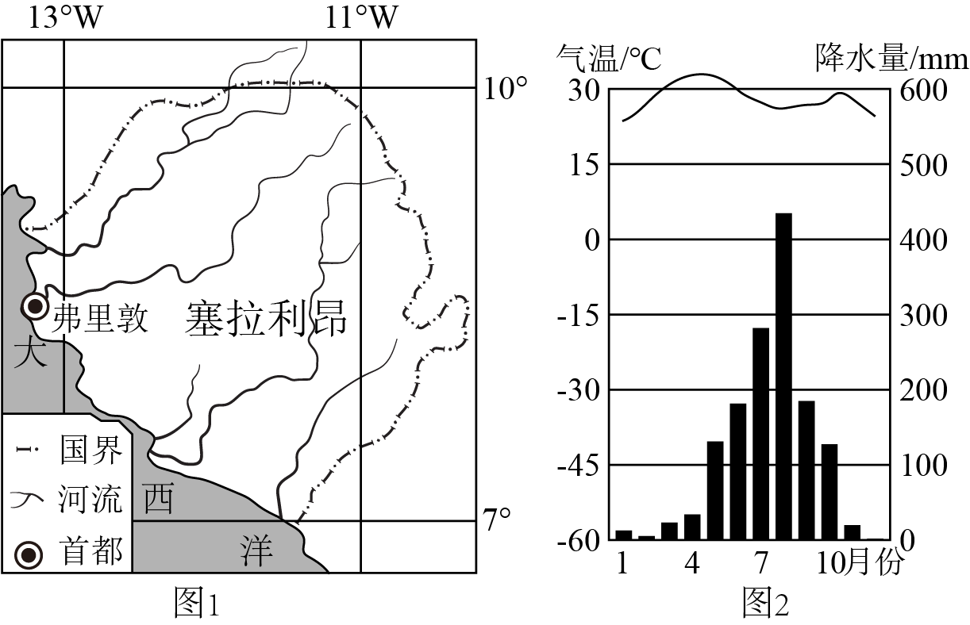
（1）描述塞拉利昂的半球位置及其首都的分布特点。
（2）指出塞拉利昂11月至次年4月易发生气象灾害，并分析其自然成因。
（3）简述我国援助塞拉利昂农业的措施。
（4）利用塞拉利昂旅游资源，设计两项不同的旅游活动。
12. 阅读图文材料，完成下列问题。
材料一“异地借牧”是一种根据不同地区资源（饲草、气温等）特点和季节变化，将牲畜从原养殖地转移到其他地区放牧的生产方式。“留茬”是指农作物收获后，将残留在田间的秸秆和根系一起留在土壤表面。农作物秸秆可以作为牲畜越冬时的补充饲料，过去常采用焚烧方式处理。
材料二祁连山是我国重要的生态安全屏障，其草原曾经因为过度放牧出现生态退化现象。甘肃省肃南县地处祁连山北麓，近年来，在全省率先推行“异地借牧”，区域内取得了明显的社会经济和生态环境效益。
材料三下图为肃南县“异地借牧”示意图。
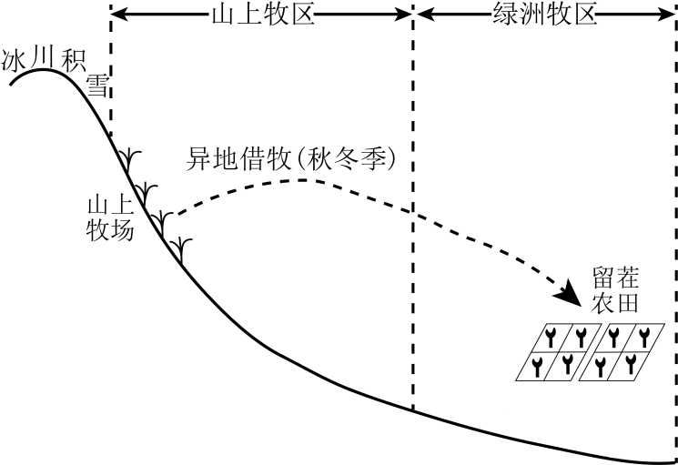
（1）说出肃南县“异地借牧”的转移季节和转移空间。
（2）从资源角度，说明肃南县推行“异地借牧”原因。
（3）简述肃南县推行“异地借牧”取得的社会经济效益。
（4）分析肃南县“异地借牧”后，对绿洲农区生态环境的改善。

